Учреждение образования

«БЕЛОРУССКИЙ ГОСУДАРСТВЕННЫЙ ТЕХНОЛОГИЧЕСКИЙ УНИВЕРСИТЕТ»

Операционные системы

Студент: Клочко М. С.

ФИТ 3 курс 8 группа

Преподаватель: Савельева М.Г.

Минск 2023

**Задание 01. Команды (утилиты) Windows**

|  |  |
| --- | --- |
| Команда Windows | Краткое описание команды |
| **appwiz.cpl** | удаление программ Windows. |
| **calc** | открытие калькулятора. |
| **charmap** | открытие таблицы символов. |
| **chkdsk** | проверяет жёсткий диск на ошибки файловой системы. |
| **cleanmgr** | для очистки ненужных файлов с жесткого диска компьютера. |
| **cmd** | открытие командной строки. |
| **compmgmt.msc** | окно, в котором представлены элементы (системные утилиты) управления компьютером. |
| **control** | открывает панель управления. |
| **control admintools** | набор инструментов администратора, предназначенных для управления системными настройками и инструментами. |
| **control desktop** | настройки рабочего стола и обложки. |
| **control folders** | Настройки папок и файлов в Windows. |
| **control fonts** | управление установленными шрифтами. |
| **control keyboard** | настройка параметров клавиатуры. |
| **control mouse** | настройка параметров мыши. |
| **control printers** | настройка параметров принтера и печати. |
| **control schedtasks** | настройка и управление задачами планировщика задач. |
| **desk.cpl** | настройки экрана и разрешения. |
| **devmgmt.msc** | открытие диспетчера устройств. |
| **dfrgui** | открытие окна фрагментации диска для оптимизации и дефрагментации жёстких дисков. |
| **diskmgmt.msc** | открытие управления дисками и разделами. |
| **dxdiag** | проверяет информацию о графической карте и диагностировать проблемы DirectX. |
| **eventvwr.msc** | открытие журнала событий, содержащий информацию о ошибках и событиях в системе. |
| **explorer** | открытие проводника. |
| **firewall.cpl** | настройки брандмауэра Windows. |
| **iexplore** | запуск браузера Microsoft Edge. |
| **inetcpl.cpl** | настройки Интернета и параметры соединения. |
| **logoff** | завершает текущий сеанс пользователя. |
| **magnify** | открытие лупы для увеличения содержимого экрана. |
| **main.cpl** | настройка параметров мыши. |
| **mdsched** | инструмент диагностики памяти для проверки ошибок в оперативной памяти. |
| **migwiz** | запускает Мастер передачи данных и настроек для переноса данных и профилей между компьютерами. |
| **mmc** | открытие консоли Microsoft Management Console, которая позволяет настраивать и управлять различными системными инструментами. |
| **mmsys.cpl** | настройки звука и аудиоустройств. |
| **mrt** | запускает инструмент Удаление вредоносных программ Windows Malicious Software Removal Tool для сканирования и удаления вредоносных программ. |
| **msconfig** | открытие Конфигурации системы для настройки запуска компьютера и служб. |
| **msinfo32** | информация о системе, включая характеристики компьютера. |
| **mspaint** | запускает графический редактор Paint. |
| **ncpa.cpl** | открывает окно Сетевых подключений для управления сетевыми настройками и подключениями. |
| **notepad** | запускает текстовый редактор Notepad. |
| **osk** | запускает экранную клавиатуру для ввода текста с помощью мыши или сенсорного экрана. |
| **perfmon** | запускает монитор ресурсов для отслеживания производительности компьютера и ресурсов. |
| **powercfg.cpl** | открывает настройки управления питанием. |
| **psr** | запускает инструмент Проблемный шаг, записывающий действия пользователя и создающий документацию о проблемах на компьютере. |
| **regedit** | открывает реестр Windows для редактирования системных настроек и параметров. |
| **shutdown** | позволяет выполнять различные операции выключения, перезагрузки или переключения пользователя на компьютере. |
| **sysdm.cpl** | открывает свойства системы, где можно просматривать и изменять основные параметры операционной системы. |
| **syskey** | запускает инструмент для управления базовой системной безопасностью, такой как настройка пароля для базовой системы безопасности (Больше не поддерживается). |
| **taskmgr** | открывает диспетчер задач. |
| **timedate.cpl** | открывает настройки даты и времени. |
| **utilman** | запускает инструмент Утилиты для доступности, который предоставляет дополнительные инструменты для пользователей с ограниченными возможностями. |
| **verifier** | запускает инструмент Проверка драйверов, который используется для проверки драйверов на наличие ошибок и несоответствий. |
| **wab** | открывает Windows Address Book (Книгу адресов Windows), где можно управлять контактами и адресами электронной почты. |
| **winver** | открывает окно "О Windows", которое показывает информацию о текущей версии операционной системы Windows. |
| **wmplayer** | запускает Windows Media Player, медиаплеер от Microsoft для воспроизведения мультимедийных файлов. |
| **write** | запускает приложение "WordPad" для создания и редактирования текстовых файлов. |
| **wscui.cpl** | Открывает настройки Центра обеспечения безопасности Windows, где можно проверять и настраивать параметры безопасности системы. |

**Задание 02. Команды CMD**

|  |  |
| --- | --- |
| Команда Windows | Краткое описание команды |
| **append** | позволяет программам открывать файлы данных из указанных папок так, как будто они находятся в текущей папке. |
| **attrib** | позволяет изменять атрибуты файлов и папок в системе. |
| **auditpol** | команда для настройки и управления политиками аудита безопасности в Windows. |
| **bash** | командная оболочка BASH в подсистеме Windows для Linux (WSL). |
| **bcdboot** | используется для создания и настройки загрузочных файлов системы в Windows. |
| **bcdedit** | позволяет просматривать и редактировать конфигурацию загрузки операционной системы Windows. |
| **bootcfg** | редактирование параметров загрузки в файле boot.ini. |
| **bootim** | вызов меню загрузки и восстановления. |
| **bootrec** | используется для восстановления загрузчика Windows.(недоступен) |
| **bootsect** | извлекает или записывает загрузочный сектор на диск. |
| **break** | включает или выключает возможность прерывания выполнения сценария путем нажатия Ctrl+C. |
| **cacls** | позволяет управлять правами доступа к файлам и папкам в командной строке. |
| **call** | вызывает другой пакетный файл из текущего. |
| **cd** | перемещает текущий рабочий каталог. |
| **change** | используется для изменения сеанса пользователей или подключений на терминальных серверах. |
| **chglogon** | включает или выключает функцию изменения пароля при следующем входе в систему для пользователя. |
| **chgport** | изменяет номер порта для службы. |
| **chgusr** | изменяет имя пользователя, под которым выполняется служба. |
| **chcp** | изменяет кодировку символов для текущей сессии командной строки. |
| **chkdsk** | используется для проверки и восстановления целостности файловой системы и разделов на диске. |
| **checknetisolation** | управление доступом приложений к localhost. |
| **chkntfs** | проверка признака ошибки файловой системы и управление проверкой диска при загрузке Windows. |
| **choice** | реализация пользовательского ввода в командном файле. |
| **cipher** | используется для шифрования и дешифрования файлов и папок в системе. |
| **clearmgr** | запускает инструмент Очистка диска для управления местом на диске. |
| **clip** | копирует вывод команды в буфер обмена. |
| **cls** | очистка консоли. |
| **cmd** | запускает новый экземпляр командной строки. |
| **cmdkey** | создание, отображение, удаление и сохранение имен пользователей и паролей. |
| **color** | изменяет цвета текста и фона в командной строке. |
| **comp** | сравнивает содержимое двух файлов или наборов файлов. |
| **compact** | позволяет сжимать и распаковывать файлы на диске. |
| **convert** | конвертирует файловую систему диска в NTFS. |
| **copy** | копирует файлы и папки из одного места в другое. |
| **cscript** | запускает скрипты на языке VBScript в командной строке. |
| **date** | отображает или устанавливает текущую дату. |
| **defrag** | дефрагментация диска. |
| **del** | удаление одного или нескольких файлов. |
| **devcon** | управление устройствами в командной строке. |
| **diantz** | создает и извлекает файлы в формате .CAB. |
| **dir** | позволяет просматривать содержимое каталога. |
| **diskcomp** | сравнивает содержимое двух дискет. |
| **diskcopy** | копирует содержимое одной дискеты на другую. |
| **diskpart** | позволяет управлять дисками и разделами диска. |
| **dism** | используется для обслуживания и управления образами Windows. |
| **dispdiag** | вывод дампов с диагностической информацией о графической подсистеме. |
| **djoin** | используется для присоединения компьютера к домену Active Directory. |
| **doskey** | Настройки макроса |
| **driverquery** | отобразить информацию об установленных драйверах. |
| **dxdiag** | средство диагностики DirectX. |
| **echo** | вывод текста на экран консоли. |
| **edit** | запуск текстового редактора. |
| **endlocal** | завершает локальную область видимости переменных среды. |
| **erase** | удаляет файлы. |
| **eventcreate** | создает записи событий в журнале событий. |
| **exit** | завершает выполнение сценария или командной строки. |
| **expand** | извлекает файлы из сжатых .cab-архивов. |
| **extract** | извлекает файлы из .cab-архивов. |
| **fc** | сравнивает содержимое двух файлов и отображает различия между ними. |
| **find** | ищет строку текста в файле или файлах. |
| **findstr** | поиск строк с использованием регулярных выражений в текстовых файлах. |
| **for** | запускает команды для каждого элемента в наборе файлов. |
| **forfiles** | выполнение указанной команды для каждого файла из заданной группы. |
| **format** | форматирует диск или том. |
| **fsutil** | управление файловой системой. |
| **ftp** | запускает клиент FTP для соединения с FTP-серверами. |
| **ftype** | просмотр и изменение расширений файлов и сопоставленных им приложений. |
| **getmac** | отображает mac-адрес. |
| **goto** | переходит к метке в сценарии командной строки. |
| **gpresult** | позволяет просматривать результаты выполнения политик групп. |
| **gpupdate** | обновляет групповые политики на компьютере. |
| **help** | отображает справочную информацию о команде. |
| **hostname** | отображает имя компьютера. |
| **icacls** | используется для управления списками контроля доступа (ACL) на файлы и папки. |
| **if** | позволяет выполнять команды в зависимости от условий. |
| **ipconfig** | отображает информацию о сетевых настройках и IP-адресах. |
| **label** | задает метку для диска. |
| **logoff** | завершение сеанса пользователя. |
| **makecab** | создает .cab-архив из файлов. |
| **md** | создает новую папку (каталог). |
| **mklink** | создание символической ссылки на файл или каталог. |
| **mode** | конфигурирование системных устройств в среде CMD. |
| **more** | постраничный вывод в консоли. |
| **mountvol** | используется для управления точками монтирования и томами. |
| **move** | перемещение файлов и каталогов. |
| **movefile** | перемещение или удаление занятых файлов при следующей перезагрузке. |
| **msg** | отправка сообщений пользователям. |
| **mstsc** | подключение к удаленному рабочему столу. |
| **nbtstat** | отображает статистику NetBIOS на компьютере. |
| **net** | управление ресурсами локальной сети. |
| **netcfg** | отображение и изменение конфигурации компонентов сети. |
| **netsh** | позволяет настраивать параметры сети в командной строке. |
| **netstat** | отображает статистику сетевых соединений. |
| **nslookup** | просмотр данных DNS в командной строке. |
| **openfiles** | позволяет просматривать и закрывать открытые файлы в сети. |
| **path** | отображение или изменение путей поиска исполняемых файлов. |
| **pathping** | трассировка маршрута с возможностью оценки качества участков трассы. |
| **pause** | пауза при выполнении командного файла. |
| **ping** | утилита проверки доступности узла. |
| **pnputil** | позволяет управлять драйверами устройств Plug and Play. |
| **popd** | возврат в каталог, ранее запомненный с помощью команды PUSHD. |
| **powercfg** | настройка параметров системы электропитания Windows. |
| **print** | печать текстового файла. |
| **prompt** | позволяет настраивать текст приглашения командной строки. |
| **pushd** | сохранить текущий путь каталога и перейти в указанный. |
| **psr** | записать действия пользователя в Windows 7/8.1/10 (Problem Steps Recorder). |
| **qprocess** | отобразить состояние процессов. |
| **query** | опросить состояние процессов и сеансов пользователей. |
| **quser** | отобразить информацию о сеансах пользователей. |
| **rd** | удаление каталога. |
| **reagentc** | администрирование среды восстановления Windows. |
| **recover** | восстановление файлов на поврежденном диске. |
| **reg** | утилита командной строки для работы с реестром Windows. |
| **regedit** | импорт и экспорт данных реестра Windows. |
| **regsvr32** | регистрация или отмена регистрации DLL. |
| **regini** | управление доступом к разделам реестра. |
| **rem** | комментарии в командных файлах. |
| **rename (ren)** | переименование файлов. |
| **replace** | замена или добавление файлов в катологах. |
| **rmdir** | удаление каталога. |
| **route** | управление таблицей маршрутизации. |
| **runas** | запуск приложения от имени другого пользователя. |
| **rundll32** | запуск DLL в качестве приложения. |
| **sc** | управление службами Windows (Service Control). |
| **schtasks** | управление планировщиком задач. |
| **sclist** | отображение списка системных служб. |
| **set** | отображение и изменение переменных среды окружения Windows. |
| **setlocal** | установка локальных переменных в командном файле. |
| **setx** | утилита для создания системных переменных. |
| **sfc** | проверка и восстановление системных файлов Windows. |
| **shift** | сдвиг входных параметров для командного файла. |
| **shutdown** | выключение или перезагрузка компьютера. |
| **sleep** | задержка по времени в пакетном файле. |
| **sort** | сортировка строк в текстовом файле. |
| **start** | запуск приложения или командного файла. |
| **stordiag** | запускает инструмент для диагностики хранилища. |
| **subst** | создает, удаляет или отображает привязки поддиректорий к путям дисковых устройств. |
| **systeminfo** | показывает информацию о системе, включая конфигурацию и обновления. |
| **takeown** | изменение владельца файла или каталога. |
| **tar** | архивирование данных архиватором tar в Windows 10. |
| **taskkill** | завершение процессов на локальной или удаленной системе. |
| **tasklist** | отображение списка выполняющихся приложений и служб Windows. |
| **time** | отображение и установка системного времени. |
| **telnet** | запускает клиент Telnet для подключения к удаленным хостам. |
| **tftp** | позволяет выполнить файловую передачу через протокол TFTP. |
| **timeout** | задает задержку в секундах для выполнения команд в сценарии. |
| **title** | устанавливает заголовок окна командной строки. |
| **tracert** | отображает маршрут данных к удаленному хосту. |
| **tree** | отображает структуру папок и файлов в древовидной форме. |
| **tscon** | позволяет подключаться к сеансу пользователя на удаленном компьютере. |
| **tsdiscon** | разрывает подключение к сеансу пользователя на удаленном компьютере. |
| **tskill** | завершает сеанс пользователя на удаленном компьютере. |
| **type** | отображает содержимое текстовых файлов. |
| **tzutil** | позволяет управлять настройками часового пояса. |
| **ver** | отображает версию операционной системы. |
| **verify** | включает или выключает подтверждение записи файлов на диск. |
| **vol** | отображает метку и серийный номер диска. |
| **vssadmin** | позволяет управлять службой теневых копий томов.(нет доступа даже с правами администратора) |
| **w32tm** | управление службой времени Windows. |
| **waitfor** | организация обмена сигналами между компьютерами. |
| **wbadmin** | управление резервным копированием и восстановлением в Windows. |
| **wevtutil** | управление событиями в Windows. |
| **Where** | ищет файлы в указанных каталогах. |
| **whoami** | отображает имя текущего пользователя и группы. |
| **windiff** | запускает инструмент сравнения файлов и каталогов Windows. |
| **Winrm** | удаленное управление Windows из командной строки. |
| **Winrs** | удаленная командная строка (Remote Shell). |
| **winsat** | средство проверки производительности Windows. |
| **Wmic** | выполнение команды WMI в командной строке. |
| **wscollect** | собирает данные для анализа центра обеспечения безопасности Windows. |
| **wscript** | запускает скрипты на языке VBScript или JScript. |
| **Wsl** | запускает Linux-среду в Windows Subsystem for Linux (WSL). |
| **wslconfig** | конфигурирование параметров подсистемы Windows для Linux (WSL) в Windows 10.(отсутствует Linux) |
| **Xcopy** | копирование файлов и папок. |

**Задание 03. Переменные среды Windows**

|  |  |
| --- | --- |
| ALLUSERSPROFILE | Путь к профилям и данным, общим для всех пользователей на компьютере |
| APPDATA | Путь к папке, где хранятся данные приложений для конкретного пользователя. |
| CD | Текущий рабочий каталог |
| CMDCMDLINE | Строка командной строки, используемая для запуска текущей команды в скрипте. |
| CMDEXTVERSION | Версия расширений командной строки. |
| COMMONPROGRAMFILES | Путь к общим файлам программ, доступным для всех пользователей. |
| COMMONPROGRAMFILES(x86) | Путь к общим 32-битным файлам программ на 64-битной системе. |
| COMPUTERNAME | Имя компьютера. |
| COMSPEC | Путь к исполняемому файлу командной оболочки (обычно cmd.exe). |
| DATE | Текущая дата. |
| ERRORLEVEL | Код возврата последней выполненной команды. |
| HOMEPATH | Путь к домашнему каталогу пользователя. |
| LOCALAPPDATA | Путь к локальным данным приложений для конкретного пользователя. |
| LOGONSERVER | Имя сервера, с которого был выполнен вход в систему. |
| NUMBER_OF_PROCESSORS | Количество процессоров в системе. |
| OS | Информация о версии операционной системы. |
| PATH | Переменная, содержащая пути к исполняемым файлам системы. |
| PATHEXT | Список расширений файлов, которые командная строка будет искать при выполнении команд. |
| PROCESSOR_ARCHITECTURE | Архитектура процессора (например, "x86" или "x64"). |
| PROCESSOR_IDENTIFIER | Идентификатор процессора. |
| PROCESSOR_LEVEL | Уровень процессора. |
| PROCESSOR_REVISION | Ревизия процессора. |
| PROGRAMDATA | Путь к данным программ, общим для всех пользователей. |
| PROGRAMFILES | Путь к установленным программам (каталог Program Files). |
| PROMPT | Текущая строка приглашения командной строки. |
| RANDOM | Генерирует случайное число. |
| SESSIONNAME | Имя текущей сессии. |
| SYSTEMDRIVE | Буква диска системного раздела (обычно C:). |
| SYSTEMROOT | Путь к корневой папке системы (обычно C:\Windows). |
| TEMP и TMP | Пути к временным папкам для временных файлов. |
| USERDOMAIN | Домен, к которому принадлежит текущий пользователь. |
| USERNAME | Имя текущего пользователя. |
| USERPROFILE | Путь к профилю текущего пользователя. |
| WINDIR | Путь к каталогу Windo0ws. |

**Задание 04. Разработка BAТ-файлов**

Z03-01

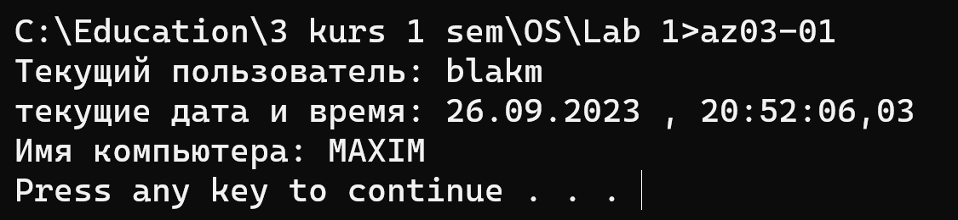

Z03-02

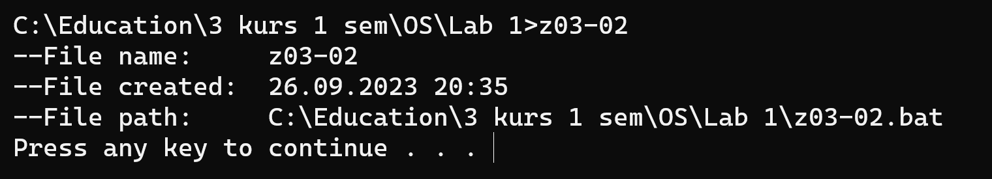

Z03-03

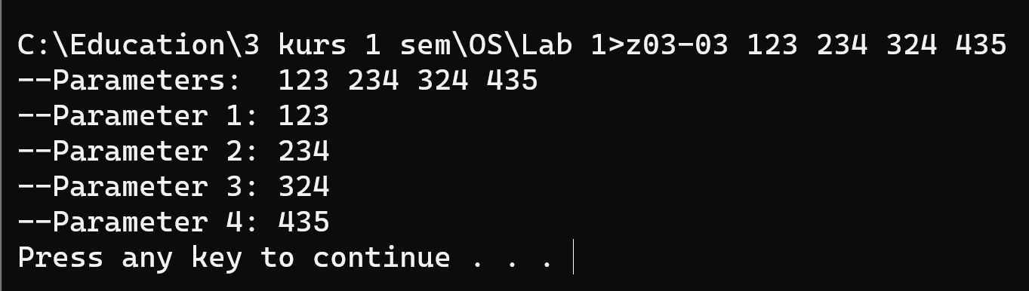

Z03-04

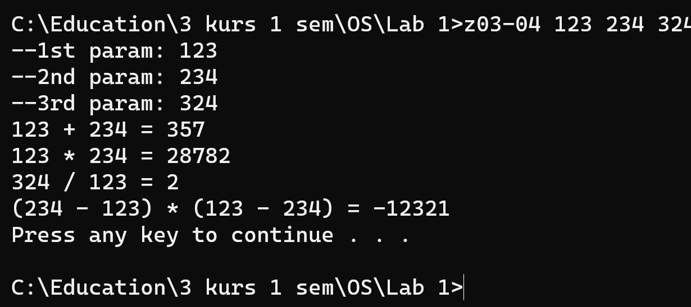

Z03-05

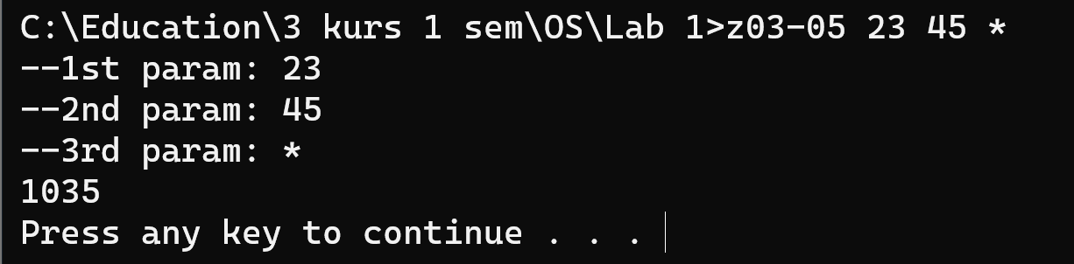

Z03-06

